湖南省第十二届研究生创新论坛吉首大学“民族体育文化”
分论坛顺利开展
（本网讯 李瑜玲、方海莲）2019年11月26日，湖南省第十二届研究生创新论坛“民族体育文化”分论坛在我校举行。8:30在总理楼三楼310室举行了开幕仪式，由我校体育科学学院院长周道平教授主持。国务院学位委员会体育学科评议组召集人、北京体育大学原党委书记、校长杨桦教授、湖南省学位与研究生教育处副调研员唐利斌，国务院学位委员会体育学科评议组成员、原苏州大学校长助理、研究生院院长王家宏教授，我校党委书记白晋湘教授，研究生院副院长李长友，党委委员、及省内外高校研究生代表参加开幕式。
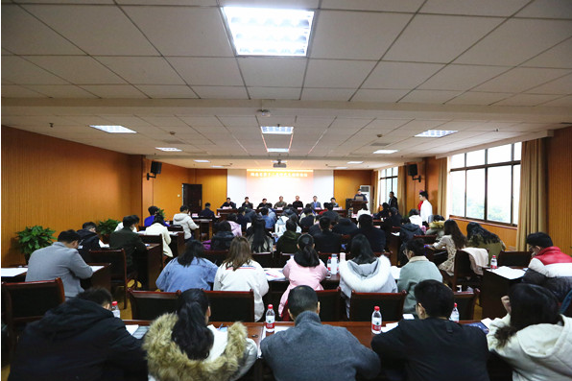
（图为开幕式现场）
首先，主持人周道平教授介绍了莅临本次开幕式的领导和嘉宾，然后，白晋湘教授和处长唐利斌发表了讲话，白晋湘致欢迎辞。他代表学校党委行政对与会人员的到来表示热烈欢迎。他回顾了六位政治局常委来我校视察的情况，介绍了学校沈从文纪念馆、黄永玉艺术博物馆、沈从文广场等一批国内唯一的文化场所。他从国家社科基金申报、研究平台建设、博士点建设等方面介绍了学校体育科学学院取得的办学成绩。
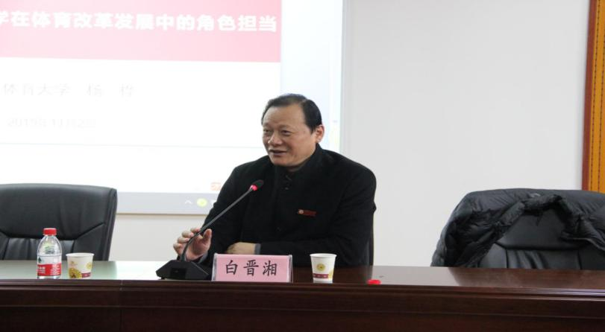
（图为白晋湘教授发言）
唐利斌充分肯定了研究生创新工程项目，表示对当代研究生的有着很高的期望，他还对研究生提出了宝贵的学习和科研建议，对研究生同学们提出四点学习和科研建议：一是夯实基础，注重理论与学术学习；二是走向世界，勇于开拓和敢于创新；三是磨砺意志，坚守特色；四是注重实践，服务社会。

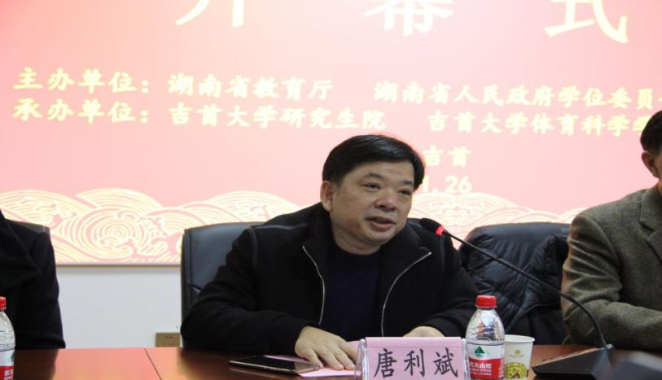
（图为唐利斌发言）

其次，导师代表张天成教授进行了发言，质朴的语言折射出对同学们的殷殷期望。他就研究生阶段学习与科研提出三点建议：一是勤学好问，提升能力，积极实践；二是刻苦钻研，勇于创新，积极申报课题；三是志存高远，脚踏实地，实践远大目标。
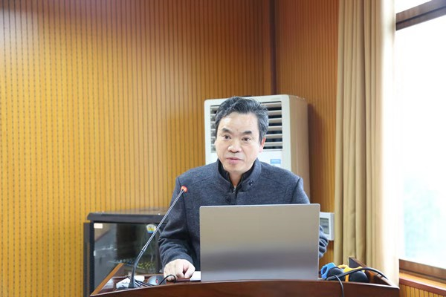
（图为导师代表张天成教授发言）
研究生代表国防科技大学何佳伟发言。他以自己的学习和科研为例，回顾了民族体育文化的发展历程，展望了民族体育文化发展的未来。他希望，能够与全体研究生一道投身于民族体育文化的学习和研究。
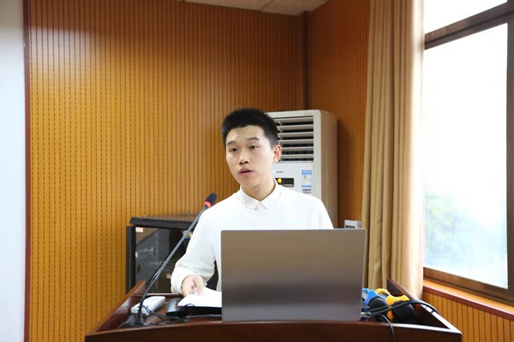
（图为研究生会代表何佳伟同学发言）
在开幕式结束之后，出席论坛的领导、嘉宾、各高校代表及获奖作者合影留念。
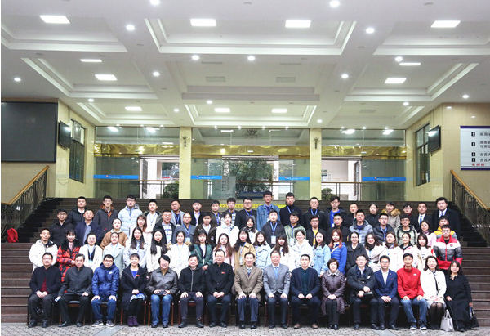
（图为出席论坛领导及嘉宾合影）
参加完开幕式，各高校代表齐聚我校总理楼四楼研究生学术沙龙室，就如何管理研究生会、如何促进学术进步、以及如何提高学习意识等方面进行了互动与交流。
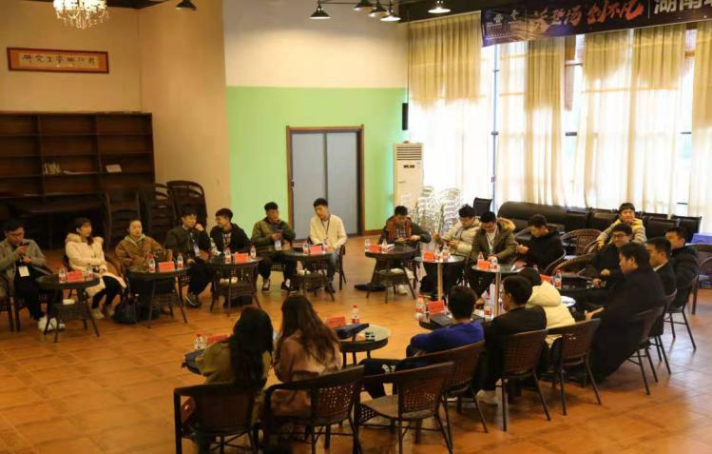
（图为交流会现场）
此次交流会由我校研究生会副主席李存娟主持，首先介绍了与会的各高校研究生会的代表，其次，介绍了我校研究生会的具体管理模式，之后，各个高校代表以本校的研究生管理模式为主题进行了发言。本着“有则改之，无则加勉”的交流精神，此次交流会可谓其乐融融。会后，各个高校代表参观了我校黄永玉、沈从文博物馆。各个高校代表均表示受益匪浅，并表示回校后会开会传达此次论坛的收获，要脚踏实地办实事、虚心真意听建议，为同学们服务好，将研究生会越办越好。

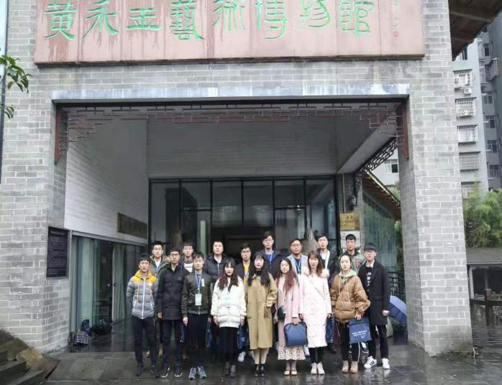
（图为各个高校代表合影）
此次分会坛，为同学们做学术交流提供了一个良好且坚实的平台，通过这个平台，提高了同学们的学术热情，凝聚了教学相长的师生之情，加强了各个高校的深情厚谊，也在有形中为如何建设更好的研究生会提供了金玉良言。

